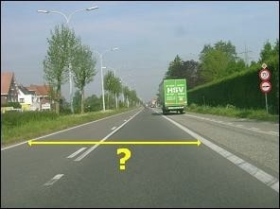
Welk deel van de openbare weg is met de gele lijn aangegeven?
☐ openbare weg
☐ rijbaan
☐ rijstrook
☐ fietspad

Hoe heet de strook waar de vrachtwagen op stil staat?

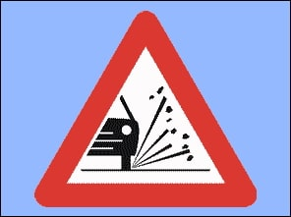
Hoe noem je zo een bord?
☐ gebodsbord
☐ verbodsbord
☐ gevaarsbord
☐ bord in verband met voorrang

Wat betekent dit bord?

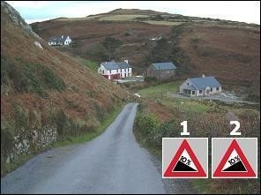
Welk bord hoort hier te staan?
☐ bord 1
☐ bord 2

Wat betekent bord 1?

Wat betekent bord 2?

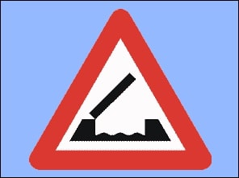
Wat betekent dit verkeersbord?

Wat moet je met de motor van je auto doen?

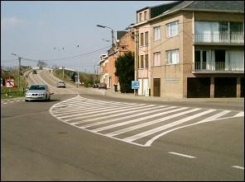
Hoe noem je deze wegmarkering?

Wat mag je op zo een wegmarkering wel doen?
☐ rijden
☐ stilstaan
☐ parkeren

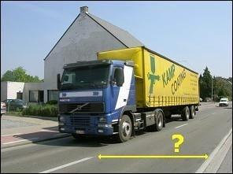
De witte onderbroken streep verdeelt deze rijbaan in …

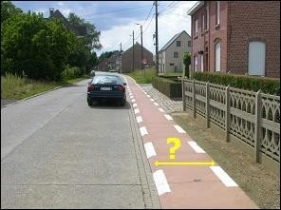
Wat geven de twee evenwijdige onderbroken strepen aan?
☐ openbare weg
☐ rijbaan
☐ rijstrook
☐ parkeerstrook
☐ fietspad
☐ fietssuggestiestrook

Is het een deel van de rijbaan? ☐ ja
☐ neen

Mag een auto er op rijden? ☐ ja
☐ neen
Mag een auto er op stilstaan? ☐ ja
☐ neen
Mag een auto er op parkeren? ☐ ja
☐ neen

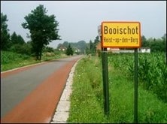
Wat geven de rode stroken aan?
☐ openbare weg
☐ rijbaan
☐ rijstrook
☐ parkeerstrook
☐ fietspad
☐ fietssuggestiestrook

Is het een deel van de rijbaan? ☐ ja
☐ neen

Mag een auto er op rijden? ☐ ja
☐ neen
Mag een auto er op stilstaan? ☐ ja
☐ neen
Mag een auto er op parkeren? ☐ ja
☐ neen

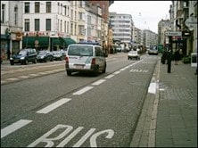
Hoe noem je de rechtse rijstrook?

Is het een deel van de rijbaan? ☐ ja
☐ neen

Mag een auto er op rijden? ☐ ja, altijd
☐ ja, maar alleen als je rechts moet afslaan
☐ neen
Mag een auto er op stilstaan? ☐ ja
☐ neen
Mag een auto er op parkeren? ☐ ja
☐ neen

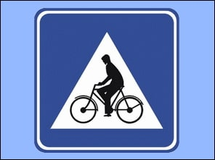
Wat betekent het bord?
☐ Voorrang geven aan fietsers die oversteken
☐ Achter ongeveer 150 m is er een oversteekplaats voor fietsers
☐ Oversteekplaats voor fietsers en bestuurders van tweewielige bromfietsen
☐ Plaats waar fietsers het fietspad verlaten en op de rijbaan rijden
☐ Verplicht fietspad
☐ Iets anders:

